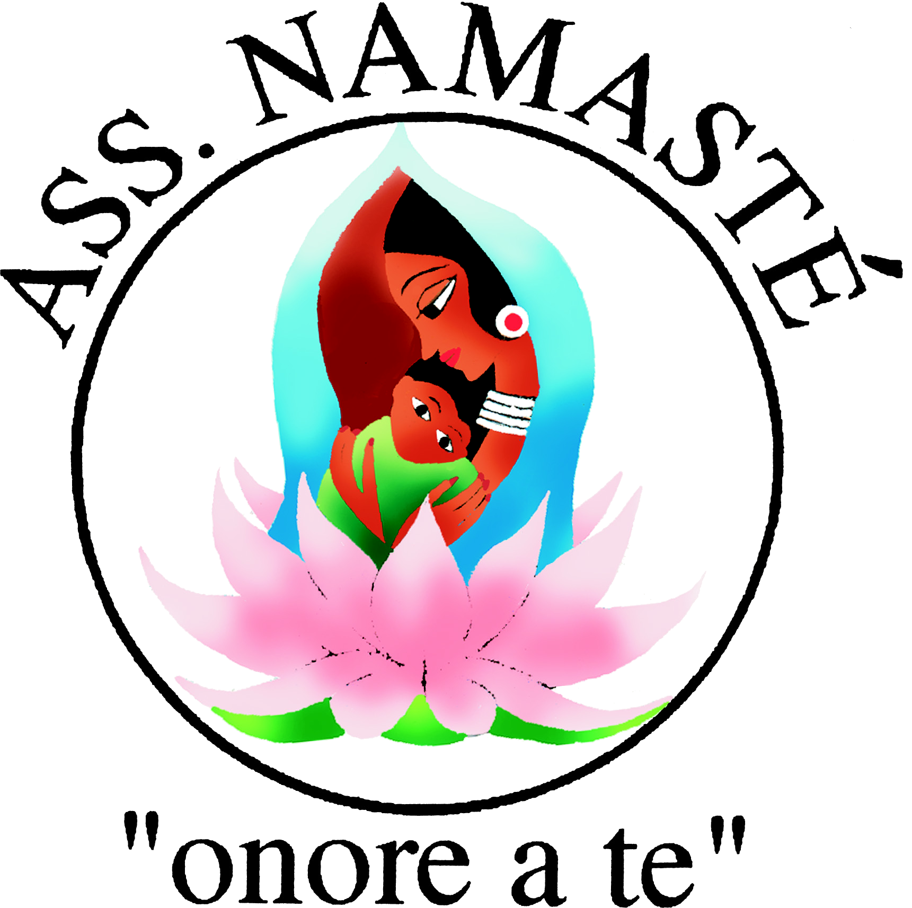

NAMASTE Wings to Fly
Documento redatto con il contributo du Rama, Nebu, Mohan e Debora

Progetto per raccolta fondi
destinata al finanaziamento di un centro per il doposcuola nell’area rurale di Malavila
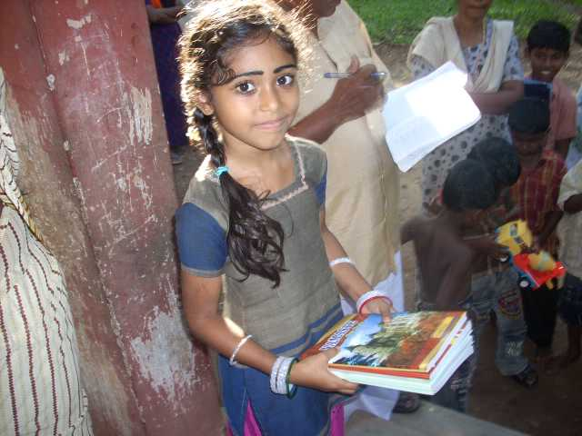
PREMESSA
Malavila e’ un’area rurale del distretto di Trivandrum, distante 14 km da Vellanad. Lo scorso marzo 2008 e’ apparso un articolo su di un quotidiano che illustrava lo stato di abbandono in cui versano attualmente le comunita’ che popolano questo villaggio. Namaste Wings to Fly si e’ subito interessata e recata sul posto per diversi sopralluoghi, volti ad individuare i reali bisogni della popolazione e i possibili ambiti di intervento.
MALAVILA
Popolazione e comunita’ dell’insediamento
La foresta di quella particolare area e’ stata per lungo tempo disabitata dall’uomo, che ha poi cominciato a popolarla costruendovi capanne e rifugi, disboscandone una parte. C’e solo una strada asfaltata, che percorre il diametro centrale dell’insediamento. La popolazione e’ costituita principalmente da ‘Cheramar’, una casta dichiarata molto bassa dal governo indiano. Molti di loro sono stati convertiti da alcuni ordini cattolici non riconosciuti ufficialmente e che operano e professano la religione in maniera indipendente. In India le caste particolarmente basse sono protette da leggi speciali, che gli riconoscono diritti e privilegi. Tali privilegi vengono tuttavia immediatamente a decadere qualora l’individuo si converta al Cristianesimo o all’Islamismo. Questo e’ il motivo per il quale, anche se cristiani, di fronte alla legge sono in molti a dichiararsi induisti. A Malavila la situazione e’ abbastanza promiscua. Ci sono famiglie dove vengono professati culti diversi: moglie cristiana, con marito e figli che pregano nel tempio.
Sono presenti, in misura minore, famiglie, appartenenti a caste piu’ alte rispetto ai Cheramar, ma che fanno parte ugualmente del villaggio di Malavila per un unico comune denominatore che li unisce tutti: la poverta’.
Fin dal principio l’economia di questa comunita’ si e’ retta su di un’attivita’ molto redditizia, anche se illegale, tramandata di generazione in generazione: la produzione di un liquore, l’arrak, ottenuto dalle radici e dai frutti di alcune piante. Il liquore veniva poi commercializzato nei centri abitati al di fuori della foresta. Molti erano i forestieri che ad ogni modo si portavano nel villaggio per il contrabbando del liquore. Anche le donne e i bambini, nel tempo, sono entrate a far parte del processo produttivo, dedicandosi meramente alla coltivazione dell’arrak. Le ‘distillerie’ fuori legge negli anni hanno costretto la popolazione a spostarsi sempre di piu’ nell’interno della foresta, per sfuggire ai raid della polizia e alle ispezioni dell’EXCISE Department (istituito appositamente dal governo per indagini sulla produzione illegale di alcolici). Vittime della situazione i bambini di questa comunita’, che non vengono seguiti adeguatamente dai genitori, con padri il piu’ delle volte ubriachi e le madri costrette alla coltivazione, piuttosto che prendersi cura delle figliolanze, abbandonate a loro stesse.
La popolazione dei centri abitati limitrofi, disturbata dall’illegalita’ del commercio e cio’ che ne conseguiva, ha iniziato a denunciare la situazione alle Autorita’ Locali. Dopo numerosi tentativi, la promessa di un’amnistia e, soprattutto, dopo pesanti rastrellamenti condotti dalla Polizia Locale e dalla Guardia Forestale sulla popolazione maschile di Malavila, la produzione illegale di arrak e’ stata completamente soppressa 5 mesi fa.

MALAVILA OGGI
La popolazione maschile ha lasciato l’insediamento per cercare lavoro nei centri abititati. I capifamiglia tornano una volta al mese e molti di loro attualmente sono o ricercati o gia’ in carcere. Le donne non svolgono nessuna attivita’ che generi un salario.
Sono in pochi ad avere una dimora in mattoni o cemento. La maggior parte vive in rifugi o capanne cadenti, protette dalla pioggia per mezzo di teli di plastica, a brandelli anch’essi.
Il governo si e’ interessato donando 100 mq di terreno e organizzando corsi di artigianato in bamboo rivolti alle donne, ma le condizioni di miseria sono tuttora abbastanza drammatiche.
La zona e’ isolata e collegata al primo centro abitato per mezzo di due soli autobus pubblici ad orari impraticabili. Il problema diventa importante quando si presentano improvvise emergenze sanitarie o urgenze notturne.
L’unico ambulatorio medico piu’ vicino e’ a 4 km dal villaggio e per lo piu’ non garantisce alcuna assistenza sanitaria medica adeguata. Le scuole, primarie e secondarie, distano 10 km dalla comunita’. L’unica struttura didattica e’ un asilo nido senza solidi programmi scolastici.
Problema principale per tutti e’ l’approvvigionamento di acqua, al momento risolto con poche fontane pubbliche predisposte dall’Amministrazione Locale.
Vorrebbero poter mandare i figli a scuola per garantairgli un futuro migliore. E’ qui che Namaste ha individuato la sua oppotunita’ di intervento, avviando un centro per il doposcuola per i bambini del villaggio.

SITUAZIONE SCOLARE DI MALAVILA
A seguito dei nostri sopralluoghi e colloqui avvenuti con le Autorita’ Locali e la Guardia Forestale, il nostro staff ha raccolto i dati sui bambini in eta’ scolare della comunita’, che risultano essere cosi’ ripartiti.

Il comune mettera’ a disposizione un edificio dove poter svolgere le ripetizioni, che andra’ pero’ elettificato.
Namaste ha gia’ distribuito ai bambini di Malavila alcuni quaderni e materiale scolastico. Si occupera’ inoltre di fornire le infrastrutture necessarie allo svolgimento del doposcuola.

COSTI DEL PROGETTO

Le spese per avviare il progetto relative al primo anno includono anche le infrastrutture e sono descritte nel dettaglio di seguito:

SPESE PROGETTO DAL SECONDO ANNO IN POI

